**ĐẠI HỌC QUỐC GIA THÀNH PHỐ HỒ CHÍ MINH**

**TRƯỜNG ĐẠI HỌC BÁCH KHOA**

**--------------------**



**BÁO CÁO THÍ NGHIỆM**

KỸ THUẬT SỐ

**Giảng viên hướng dẫn: Vũ Quang Thời**

**Nhóm 10– Lớp L18 – HK 241**

***Sinh viên thực hiện:***

|  |  |  |
| --- | --- | --- |
| **STT** | **HỌ VÀ TÊN** | **MSSV** |
| **1** | Vũ Nhật Huy | 2311267 |
| **2** | Vương Gia Khiêm | 2311571 |
| **3** | Vũ Văn Đoàn | 2310750 |
| **4** | Trương Tuấn Khôi | 2311707 |

*TP. Hồ Chí Minh, tháng 9 năm 2024*

**BÀI THÍ NGHIỆM 1**

CÁC CỔNG LOGIC VÀ IC CHỨC NĂNG CƠ BẢN

### **MỤC TIÊU**

* Nắm được cách sử dụng kit thí nghiệm, phần mềm lập trình.
* Nắm được cách khảo sát và thiết kế hàm boolean sử dụng các cổng logic.
* Nắm được quy trình mô tả phần cứng trên FPGA.

### **CHUẨN BỊ**

* Tự hoàn thành bài prelab1 trước khi tham gia buổi học thí nghiệm đầu tiên. Không hoàn thành bài prelab1 sẽ không được tham gia buổi thí nghiệm, mọi hình thức sao chép đều sẽ bị xử lý nặng.

**THÍ NGHIỆM 1**

***Mục tiêu:*** Nắm được cách khảo sát hàm boolean sử dụng các cổng logic.

***Yêu cầu:*** Sinh viên thực hiện khảo sát hoạt động của hàm $f\left(x,y,z\right)=\overline{x}.y+\overline{y}z$ và điền các kết quả khảo sát vào **Bảng 1** theo hướng dẫn ở mục **Kiểm tra.**

|  |  |  |  |  |  |
| --- | --- | --- | --- | --- | --- |
| x | y | z | f | fTest | fnand |
| **0** | **0** | **0** | **0** | **0** | **0** |
| **0** | **0** | **1** | **1** | **1** | **1** |
| **0** | **1** | **0** | **1** | **1** | **1** |
| **0** | **1** | **1** | **1** | **1** | **1** |
| **1** | **0** | **0** | **0** | **0** | **0** |
| **1** | **0** | **1** | **1** | **1** | **1** |
| **1** | **1** | **0** | **0** | **0** | **0** |
| **1** | **1** | **1** | **0** | **0** | **0** |

***Bảng 1: Kết quả khảo sát hoạt động của hàm boolean***

***Kiểm tra:***

* Sinh viên tiến hành thay các giá trị của x, y, z vào hàm $f\left(x,y,z\right)=\overline{x}.y+\overline{y}z$ đã cho, điền kết quả vào cột **f** của **Bảng 1**.
* Sinh viên tiến hành vẽ sơ đồ nguyên lý của mạch cần thiết kế. Ghi rõ chân của IC.

* Sinh viên tiến hành lắp mạch và khảo sát hoạt động của hàm, ghi kết quả vào cột **fTest** của ***Bảng 1***.

(Chèn hình chụp minh chứng sinh viên đã lắp xong mạch hoặc xác nhận của GVHD)

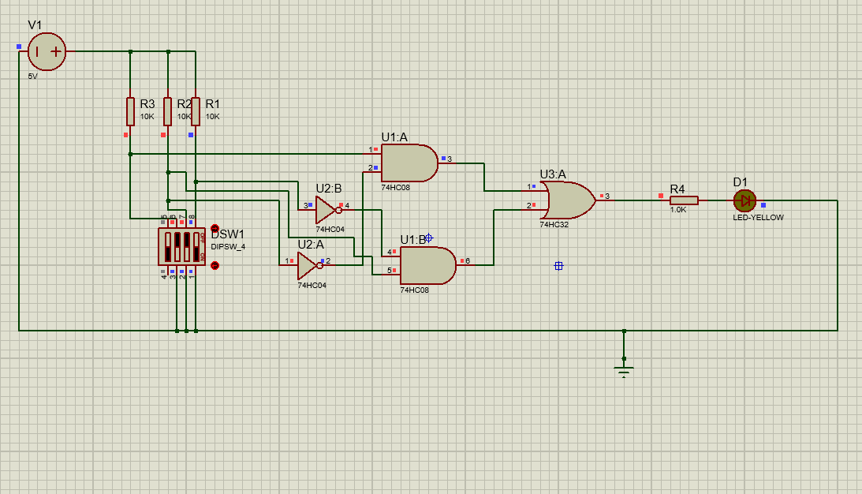

* Thực hiện hàm boolean trên chỉ sử dụng cổng NAND 2 ngõ vào, cần sử dụng bao nhiêu cổng NAND? Tại sao?



* Sinh viên tiến hành vẽ sơ đồ nguyên lý của mạch cần thiết kế (toàn NAND).

* Sinh viên tiến hành lắp lại mạch và thực hiện với hàm chỉ sử dụng cổng NAND. Kết quả kiểm tra điền vào cột **fnand của Bảng 1**.

(Chèn hình chụp minh chứng sinh viên đã lắp xong mạch hoặc xác nhận của GVHD)

**THÍ NGHIỆM 2**

***Mục tiêu:*** Nắm được cách khảo sát hàm boolean sử dụng các cổng logic.

***Yêu cầu:*** Sinh viên thực hiện khảo sát hoạt động của hàm được cho bởi **Bảng 2** và điền các kết quả khảo sát vào **Bảng 2** theo hướng dẫn ở mục **Kiểm tra.**

|  |  |  |  |  |  |
| --- | --- | --- | --- | --- | --- |
| x | y | z | f | fTest | fnor |
| **0** | **0** | **0** | **0** | **0** | **0** |
| **0** | **0** | **1** | **1** | **1** | **1** |
| **0** | **1** | **0** | **0** | **0** | **0** |
| **0** | **1** | **1** | **1** | **1** | **1** |
| **1** | **0** | **0** | **0** | **0** | **0** |
| **1** | **0** | **1** | **0** | **0** | **0** |
| **1** | **1** | **0** | **1** | **1** | **1** |
| **1** | **1** | **1** | **0** | **0** | **0** |

***Bảng 2: Kết quả khảo sát hoạt động của hàm boolean***

***Kiểm tra:***

* Viết biểu thức ngõ f theo các ngõ vào x, y, z.
$$f(x,y,z) = \overline{x}z + xy\overline{z}$$

* Sinh viên tiến hành vẽ sơ đồ nguyên lý của mạch cần thiết kế. Ghi rõ chân của IC.

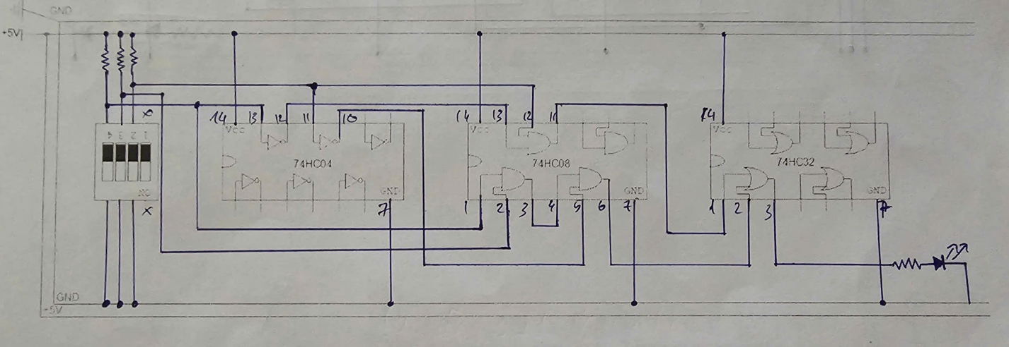

* Sinh viên tiến hành lắp mạch và khảo sát hoạt động của hàm, ghi kết quả vào cột **fTest** của ***Bảng 2***.

(Chèn hình chụp minh chứng sinh viên đã lắp xong mạch hoặc xác nhận của GVHD)

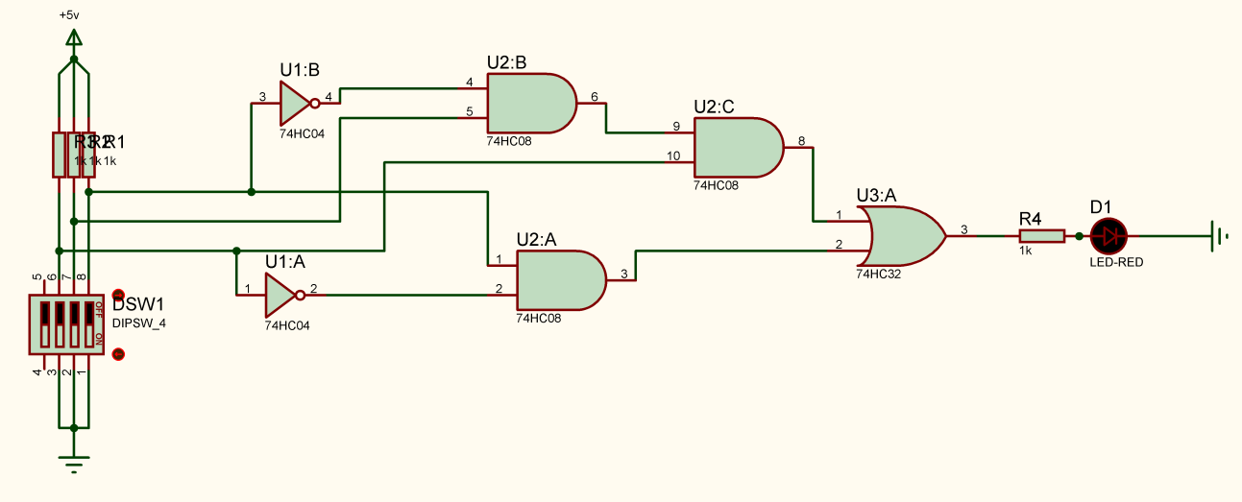

* Thực hiện hàm boolean trên chỉ sử dụng cổng NOR 2 ngõ vào, cần sử dụng bao nhiêu cổng NOR? Tại sao?
$$f(x,y,z) = \overline{x}z+xy\overline{z} =\overline{x+\overline{z}}+\overline{\overline{x}+\overline{y}+z}=\overline{\overline{\overline{x+\overline{z}}+\overline{\overline{x}+\overline{y}+z}}}$$

* Sinh viên tiến hành vẽ sơ đồ nguyên lý của mạch cần thiết kế (toàn NOR).

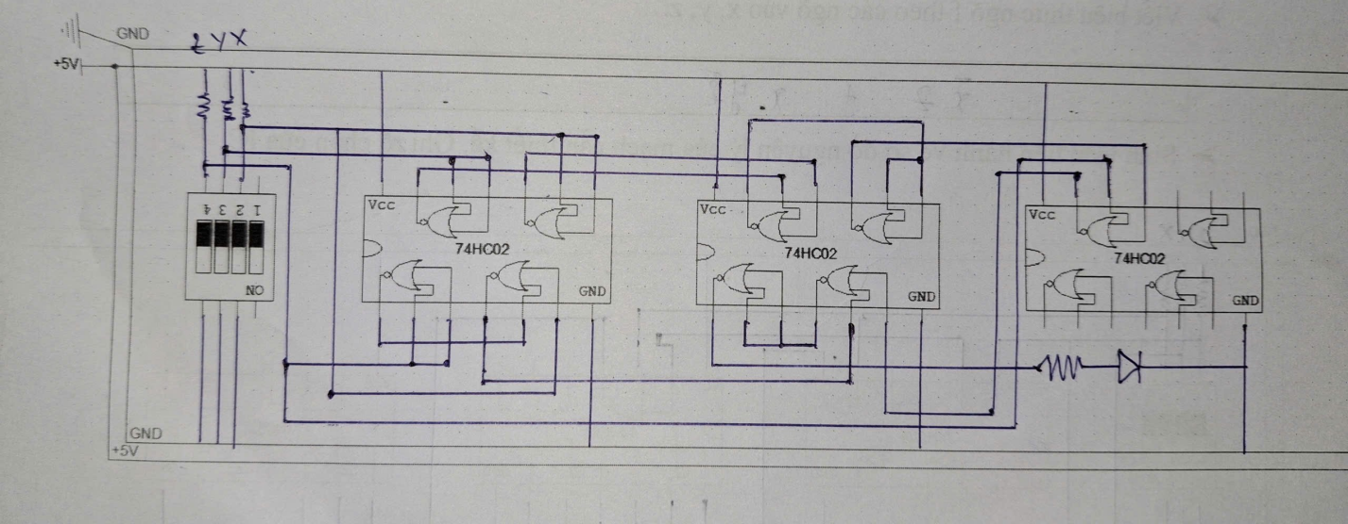

* Sinh viên tiến hành lắp lại mạch và thực hiện với hàm chỉ sử dụng cổng NOR. Kết quả kiểm tra điền vào cột **fnor của Bảng 3**.

(Chèn hình chụp minh chứng sinh viên đã lắp xong mạch hoặc xác nhận của GVHD)

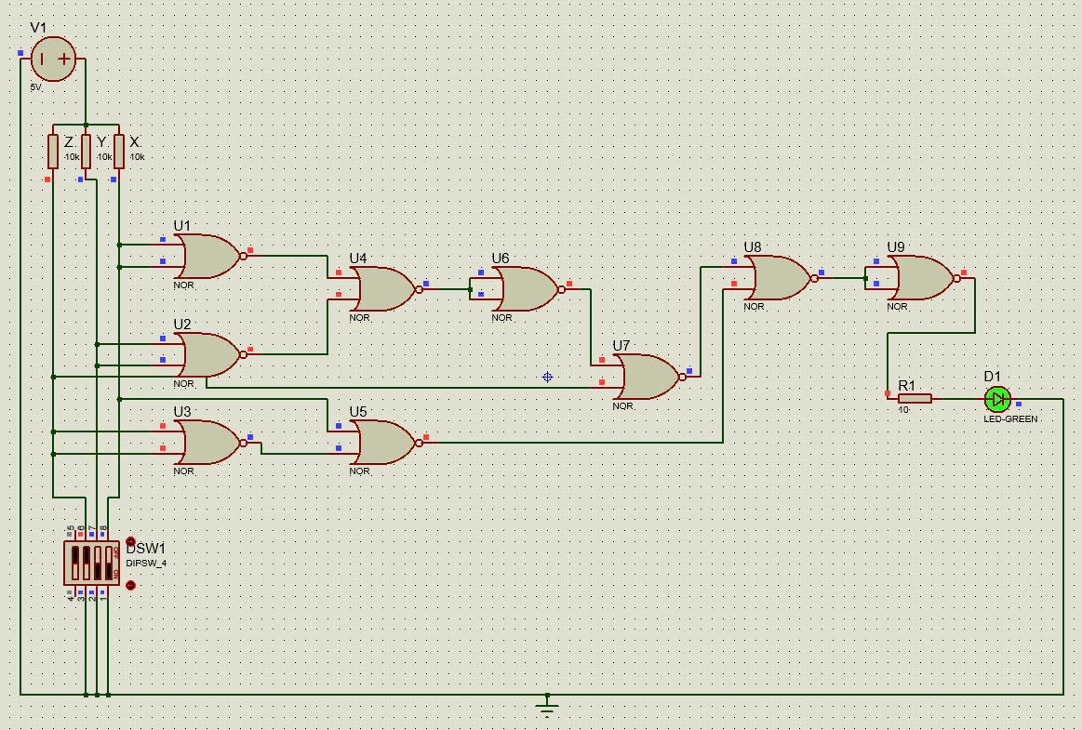

**THÍ NGHIỆM 3**

***Mục tiêu:*** Nắm được cách khảo sát hàm boolean sử dụng các cổng logic.

***Yêu cầu:*** Sinh viên thực hiện khảo sát hoạt động của hàm được cho bởi **Hình 3** và điền các kết quả khảo sát vào **Bảng 3** theo hướng dẫn ở mục **Kiểm tra.**

|  |
| --- |
|  |
| ***Hình 3: Hàm boolean của thí nghiệm 3***   |  |  |  |  |  | | --- | --- | --- | --- | --- | | x | y | z | F1 | F2 | | **0** | **0** | **0** | **0** | **0** | | **0** | **0** | **1** | **1** | **1** | | **0** | **1** | **0** | **1** | **1** | | **0** | **1** | **1** | **1** | **1** | | **1** | **0** | **0** | **1** | **1** | | **1** | **0** | **1** | **1** | **1** | | **1** | **1** | **0** | **1** | **1** | | **1** | **1** | **1** | **1** | **1** |   ***Bảng 3: Kết quả khảo sát hoạt động*** |

***Kiểm tra:***

* Sinh viên tiến hành lắp mạch và khảo sát hoạt động của hàm, ghi kết quả vào cột F1 của ***Bảng 3***.
* Sinh viên tiến hành vẽ sơ đồ nguyên lý của mạch cần thiết kế. Ghi rõ chân của IC.

* Chèn hình chụp minh chứng sinh viên đã lắp xong mạch hoặc xác nhận của GVHD:

* Sinh viên tiến hành rút gọn hàm đã cho ở **Hình 3** và vẽ lại mạch logic mô tả hàm boolean đã cho. Sinh viên tiến hành lắp mạch và khảo sát hoạt động của hàm, ghi kết quả ***Bảng 3*** cộtF2.

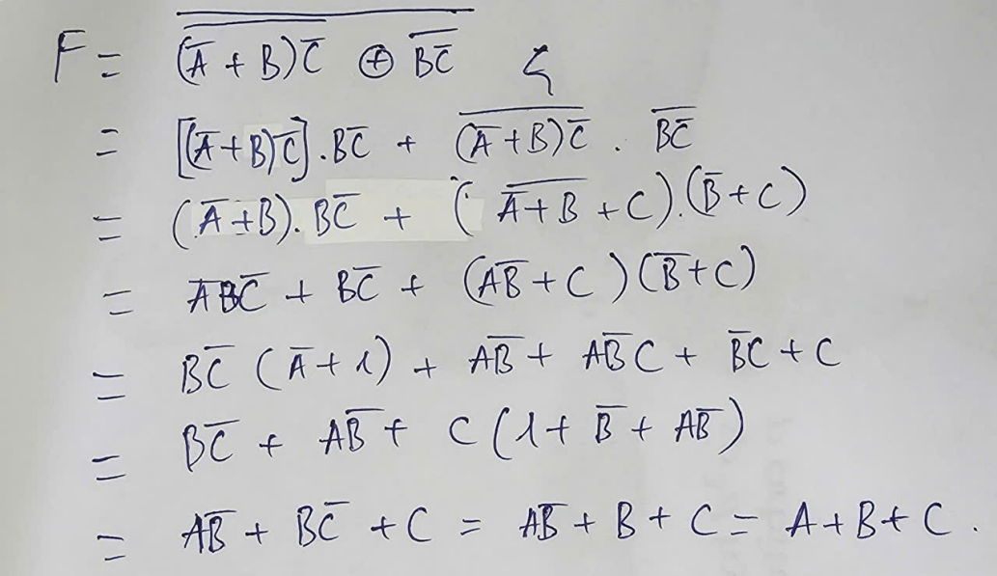Rút gọn hàm:

Sinh viên tiến hành vẽ sơ đồ nguyên lý của mạch cần thiết kế. Cần dùng IC nào, ghi rõ ra.

Chèn hình chụp minh chứng sinh viên đã lắp xong mạch hoặc xác nhận của GVHD:

* Từ kết quả thí nghiệm, sinh viên rút ra nhận xét.

Từ việc rút gọn được biểu thức trên, ta có thể thấy rằng số IC cần sử dụng để đạt cùng 1 kết quả mong muốn được tối ưu hóa một cách rõ rệt, giúp tiết kiệm được chi phí linh kiện, giảm thời gian hoạt động của mạch.

Điều này chứng tỏ được sự quan trọng của việc tính toán và rút gọn giải thuật trước khi tiến hành lắp mạch.

**THÍ NGHIỆM 4**

***Mục tiêu:*** Nắm được cách thức sử dụng các IC chức năng để thực hiện hàm boolean.

***Yêu cầu:*** Sinh viên thực hiện thiết kế hàm boolean $f\left(x,y,z\right)= \sum{\left(2,3,5,7\right)}$ sử dụng IC chức năng 74LS151 và các cổng logic cần thiết. Kết quả khảo sát điền vào **Bảng 4** theo hướng dẫn ở mục **Kiểm tra.**

|  |  |  |  |  |
| --- | --- | --- | --- | --- |
| x | y | z | f | fTest |
| **0** | **0** | **0** | **0** | **0** |
| **0** | **0** | **1** | **0** | **0** |
| **0** | **1** | **0** | **1** | **1** |
| **0** | **1** | **1** | **1** | **1** |
| **1** | **0** | **0** | **0** | **0** |
| **1** | **0** | **1** | **1** | **1** |
| **1** | **1** | **0** | **0** | **0** |
| **1** | **1** | **1** | **1** | **1** |

***Bảng 4: Kết quả khảo sát hoạt động của hàm boolean***

***Kiểm tra:***

* Sinh viên sử dụng IC 74LS151 và các cổng logic cần thiết để thiết kế mạch thực hiện hàm boolean đã cho.

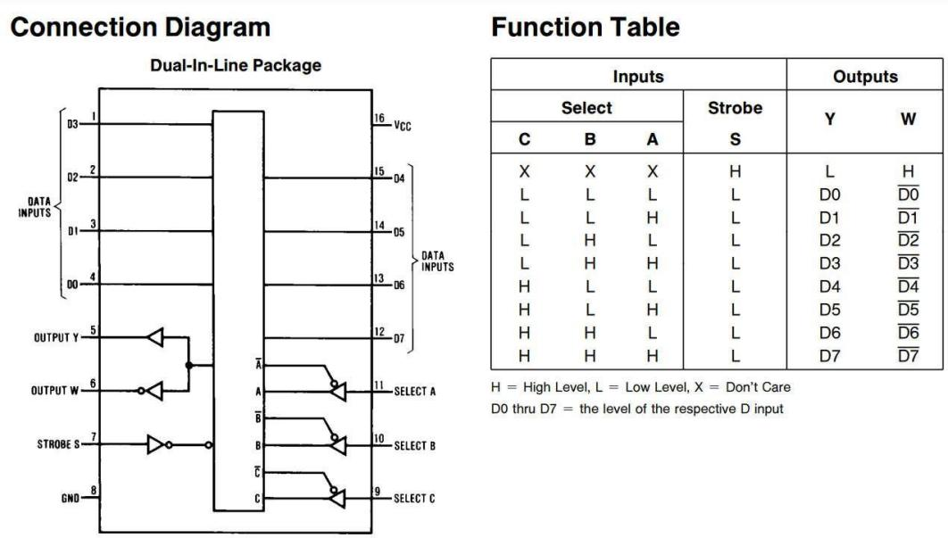

* Vẽ sơ đồ nguyên lý của mạch đã thiết kế.

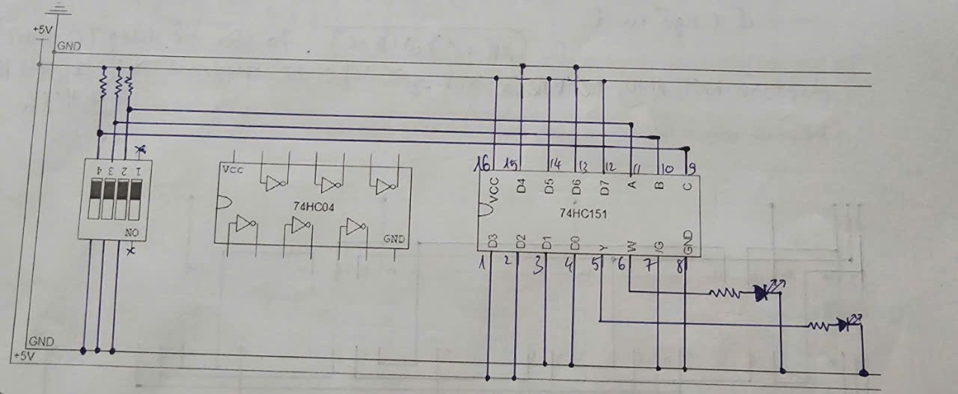

* Lắp mạch thực tế và khảo sát mạch, điền kết quả vào cột fTest ở bảng
* Chèn hình chụp minh chứng sinh viên đã lắp xong mạch hoặc xác nhận của GVHD:

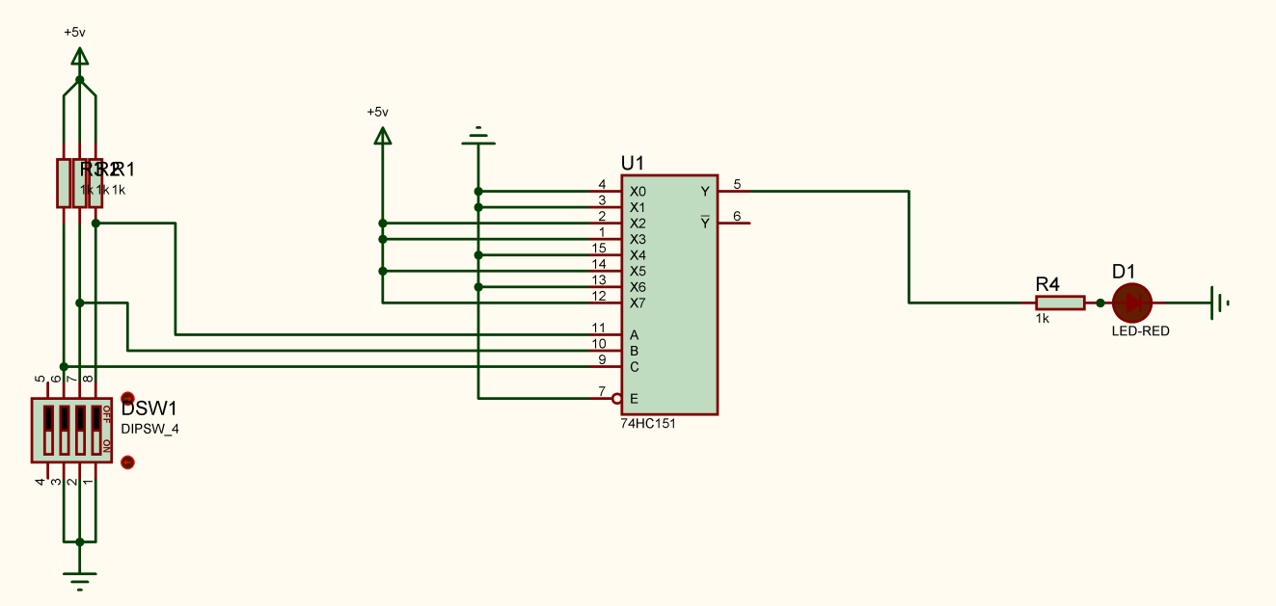

**THÍ NGHIỆM 5**

***Mục tiêu:*** Nắm được cách thức sử dụng các IC chức năng để thực hiện hàm boolean.

***Yêu cầu:*** Sinh viên thực hiện thiết kế hàm boolean $f\left(x,y,z,w\right)= \sum{\left(2,6,8,9,11,13\right)}$ sử dụng IC chức năng 74LS151 và các cổng logic cần thiết. Kết quả khảo sát điền vào **bảng 5** theo hướng dẫn ở mục **Kiểm tra.**

|  |  |  |  |  |  |
| --- | --- | --- | --- | --- | --- |
| x | y | z | w | f | fTest |
| **0** | **0** | **0** | **0** | **0** | **0** |
| **0** | **0** | **0** | **1** | **0** | **0** |
| **0** | **0** | **1** | **0** | **1** | **1** |
| **0** | **0** | **1** | **1** | **0** | **0** |
| **0** | **1** | **0** | **0** | **0** | **0** |
| **0** | **1** | **0** | **1** | **0** | **0** |
| **0** | **1** | **1** | **0** | **1** | **1** |
| **0** | **1** | **1** | **1** | **0** | **0** |
| **1** | **0** | **0** | **0** | **1** | **1** |
| **1** | **0** | **0** | **1** | **1** | **1** |
| **1** | **0** | **1** | **0** | **0** | **0** |
| **1** | **0** | **1** | **1** | **1** | **1** |
| **1** | **1** | **0** | **0** | **0** | **0** |
| **1** | **1** | **0** | **1** | **1** | **1** |
| **1** | **1** | **1** | **0** | **0** | **0** |
| **1** | **1** | **1** | **1** | **0** | **0** |

***Bảng 5: Kết quả khảo sát hoạt động của hàm boolean***

***Kiểm tra:***

* Sinh viên sử dụng IC 74LS151 và các cổng logic cần thiết để thiết kế mạch thực hiện hàm boolean đã cho.

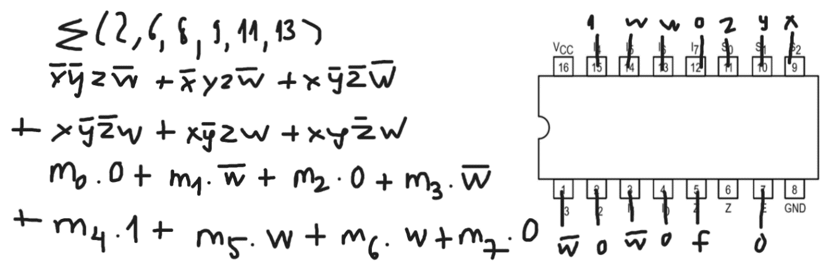

* Vẽ sơ đồ nguyên lý của mạch đã thiết kế.

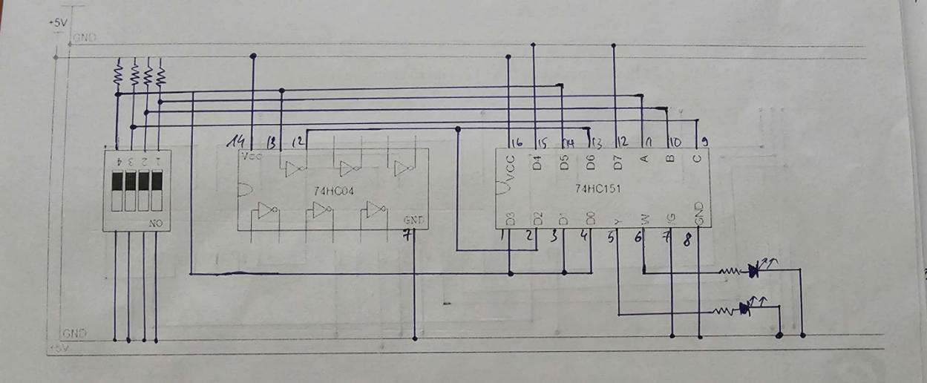

* Lắp mạch thực tế và khảo sát mạch, điền kết quả vào cột fTest ở bảng

Chèn hình chụp minh chứng sinh viên đã lắp xong mạch hoặc xác nhận của GVHD:

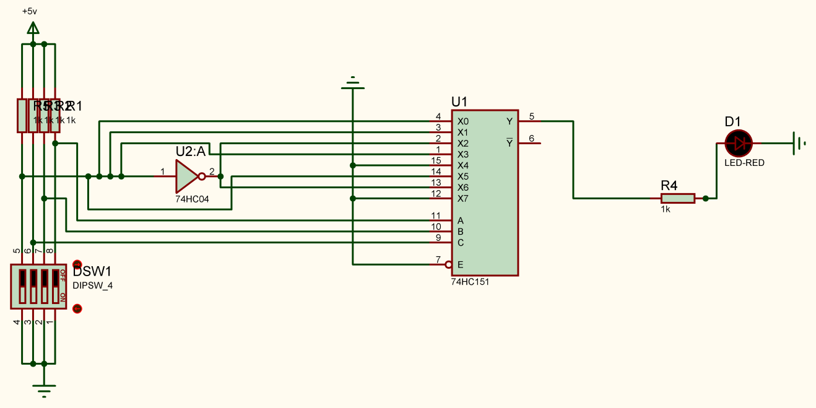

**THÍ NGHIỆM 6**

***Mục tiêu:*** Nắm được cách thức sử dụng các IC chức năng để thực hiện hàm boolean.

***Yêu cầu:*** Sinh viên thực hiện thiết kế hàm boolean $f\left(x,y,z\right)= \sum{\left(0,3,4,7\right)}$ sử dụng IC chức năng 74LS138 và các cổng logic cần thiết. Kết quả khảo sát điền vào **Bảng 6** theo hướng dẫn ở mục **Kiểm tra.**

|  |  |  |  |  |
| --- | --- | --- | --- | --- |
| x | y | z | f | fTest |
| **0** | **0** | **0** | **0** | **0** |
| **0** | **0** | **1** | **0** | **0** |
| **0** | **1** | **0** | **0** | **0** |
| **0** | **1** | **1** | **1** | **1** |
| **1** | **0** | **0** | **1** | **1** |
| **1** | **0** | **1** | **0** | **0** |
| **1** | **1** | **0** | **0** | **0** |
| **1** | **1** | **1** | **1** | **1** |

***Bảng 6: Kết quả khảo sát hoạt động của hàm boolean***

***Kiểm tra:***

* 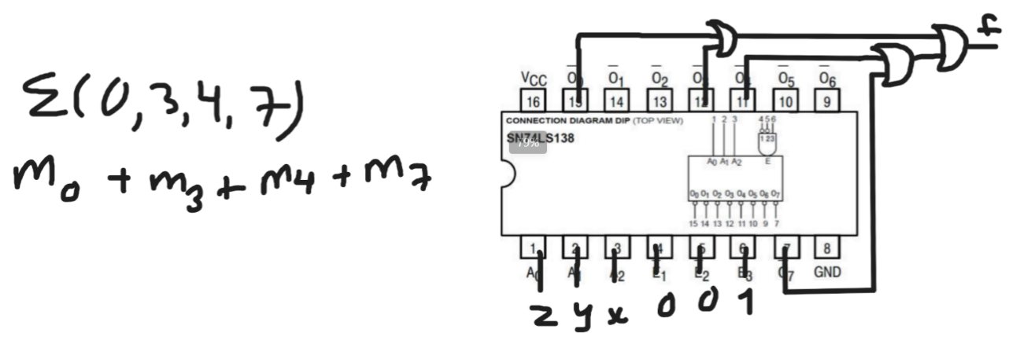Sinh viên sử dụng IC 74LS138 và các cổng logic cần thiết để thiết kế mạch thực hiện hàm boolean đã cho.
* Vẽ sơ đồ nguyên lý của mạch đã thiết kế.

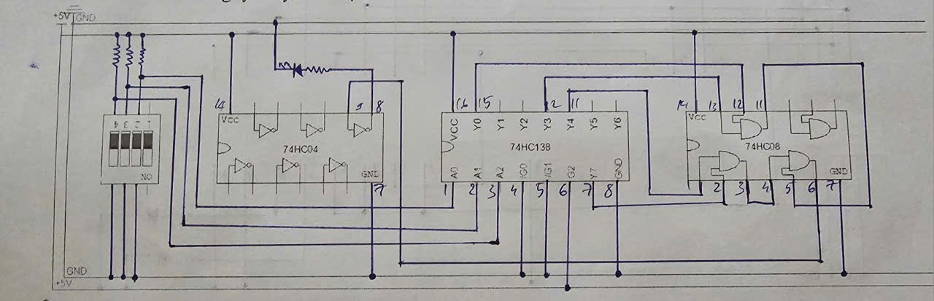

* Lắp mạch thực tế và khảo sát mạch, điền kết quả vào cột fTest ở bảng

Chèn hình chụp minh chứng sinh viên đã lắp xong mạch hoặc xác nhận của GVHD:

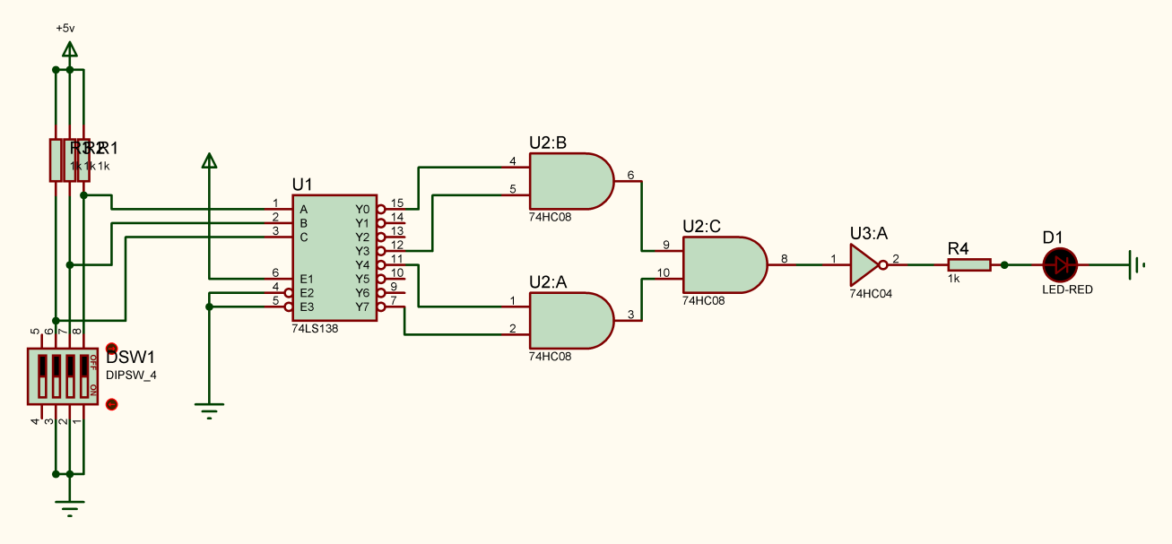

**THÍ NGHIỆM 7**

***Mục tiêu:*** Nắm được cách thức sử dụng các IC chức năng để thực hiện hàm boolean.

***Yêu cầu:*** Sinh viên thực hiện thiết kế hàm boolean $f\left(x,y,z,w\right)= \sum{\left(1,5,6,7, 10, 12, 15 \right)}$ sử dụng IC chức năng 74LS138 và các cổng logic cần thiết. Kết quả khảo sát điền vào **bảng 7** theo hướng dẫn ở mục **Kiểm tra.**

|  |  |  |  |  |  |
| --- | --- | --- | --- | --- | --- |
| x | y | z | w | f | fTest |
| **0** | **0** | **0** | **0** | **0** | **0** |
| **0** | **0** | **0** | **1** | **1** | **1** |
| **0** | **0** | **1** | **0** | **0** | **0** |
| **0** | **0** | **1** | **1** | **0** | **0** |
| **0** | **1** | **0** | **0** | **0** | **0** |
| **0** | **1** | **0** | **1** | **1** | **1** |
| **0** | **1** | **1** | **0** | **1** | **1** |
| **0** | **1** | **1** | **1** | **1** | **1** |
| **1** | **0** | **0** | **0** | **0** | **0** |
| **1** | **0** | **0** | **1** | **0** | **0** |
| **1** | **0** | **1** | **0** | **1** | **1** |
| **1** | **0** | **1** | **1** | **0** | **0** |
| **1** | **1** | **0** | **0** | **1** | **1** |
| **1** | **1** | **0** | **1** | **0** | **0** |
| **1** | **1** | **1** | **0** | **0** | **0** |
| **1** | **1** | **1** | **1** | **1** | **1** |

***Bảng 7: Kết quả khảo sát hoạt động của hàm boolean***

***Kiểm tra:***

* 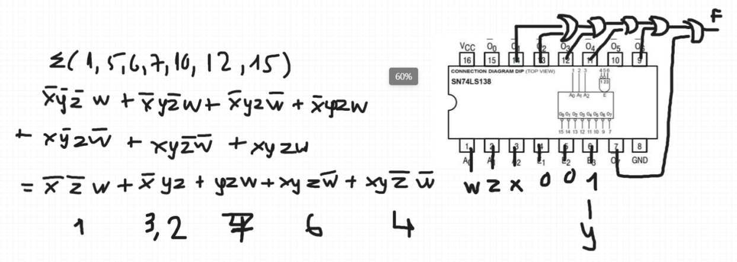Sinh viên sử dụng IC 74LS138 và các cổng logic cần thiết để thiết kế mạch thực hiện hàm boolean đã cho.
* Vẽ sơ đồ nguyên lý của mạch đã thiết kế.
* Lắp mạch thực tế và khảo sát mạch, điền kết quả vào cột fTest ở bảng

Chèn hình chụp minh chứng sinh viên đã lắp xong mạch hoặc xác nhận của GVHD:

